

天国の門をあける鍵

みなさん、今日、太陽はいくつのぼるか知っていますか？そうです。１つです。月は？そうです。太陽と同じ、１つです。では、天国の門をあける鍵は、いくつでしょう？わかりませんか。それも、たったの１つなのです。

１．天国の門をあける鍵
天国は罪がない人だけ入れます。しかし、すべての人はみな罪を犯しました。私は罪を犯していないと思っていますか。だれかを一度もきらいだと思ったことはありませんか。うそを生まれて一度もついたことはありませんか。ねたみ、しっと、もんく、つぶやきは、どうですか。一度でもしたとすれば、罪を犯したことですよ。でも、本当の罪があるのです。神様を離れた罪(原罪)のことです。すべての人は神様を離れました。それからのち、運命とのろいの沼にはまってしまい、苦しみに会うようになりました。サタンの奴隷になって、毎日、苦しんでくらさなければなりません。それで、神様はこれらすべての問題を解決するキリストを送ってくださったのです。その方がイエス様なのです。イエス様を信じれば、罪がみなゆるされます。罪をゆるされた人は、天国に入れます。それで、天国の門をあける鍵は、お金、人気、名誉、かわいい顔、スタイルのよさ、勉強が最高にできることではなく、ただイエス・キリストだけです。

２．天国の福音を伝えましょう
このよい知らせ(福音)を私一人だけ知っていてもよいのでしょうか。だめでしょうか。そうですね、だめですよ。多くの人々が、この事実を知らなくて、今でも天国の門から入ることができなくて地獄に向かって歩いて行っています。レムナントのみなさん、このよい知らせをひとりだけ知っているのではなく、まわりにいるすべての人に知らせてください。

月曜日
1



きょうのみことば

Iコリント1:18

十字架のことばは、
滅びに至る人々には
愚かであっても、
救いを受ける私たち
には、神の力です。



神様、天国の門をあけることができる、たったひとつの鍵であるイエス・キリストが、私の心に主人といておられることが、とてもうれしいです。このよい知らせを、ひとりだけ知っているのではなく、まわりの多くの人に伝えることができるように、
私に霊的な力をください。イエスさまのお名前によってお祈りします。アーメン
❁定刻祈りの点検：昼12時□―教会のために祈りましょう。夜9時―RUTCのために祈りましょう

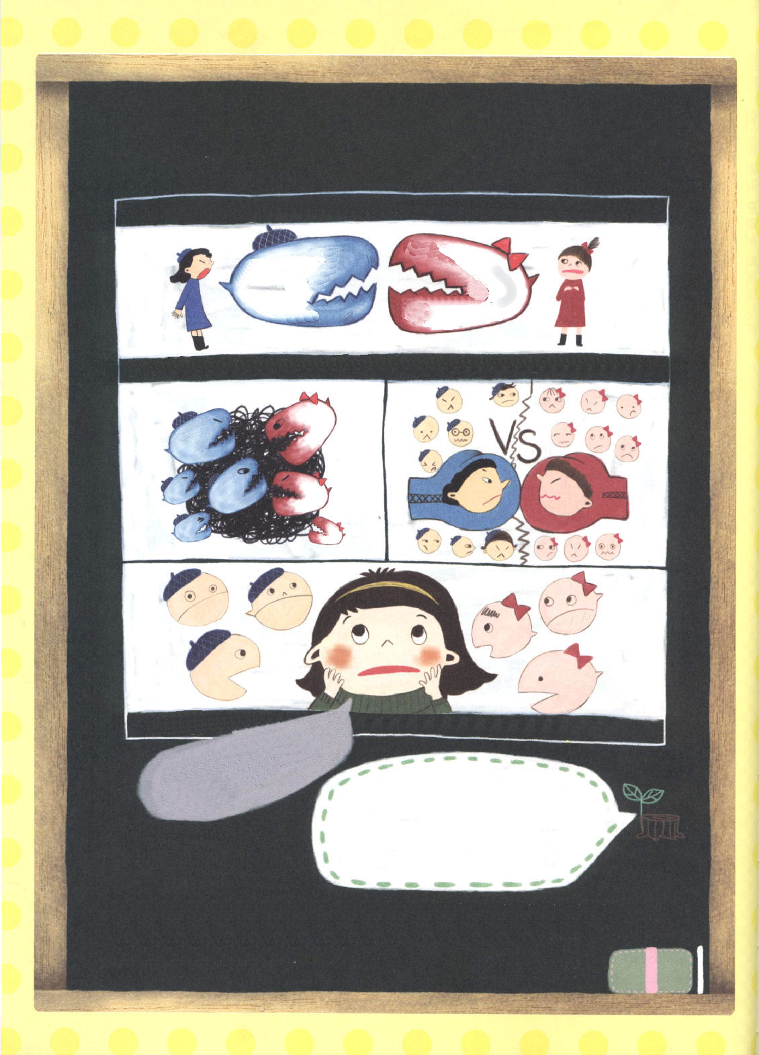

レムナントのみんな、こんなときは、どうしたらいいのかな？

ある日、ナミとユリがちょっとしたことで、言いあらそいをしました
ねえ！
なんで、そんな
ことを言うの！
あんたが先に
言ったのにあんたと
なんか絶交よ！

どんどんひどくなって、3年の女子が２つのグループに分かれてしまいました。

ナミとユリの言いあらそいで、3年の女子はが２つのグループに分かれて
しまいました。この問題で、なやんでいる子に、どんな話を
したらよいのでしょう。書いてみてください。

正しい救い観

イエス様を心の中に主人としておむかえしましたか。それなら救われた神様の子どもです。
「なんの話なの!賜物を受けなくては!」
神秘主義の体質の子が言います。
「ちがうよ。賜物よりもよい行いが重要でしょ。イエス様を信じれば、とうぜん、やさしくなければならないんじゃないの」
そばにいた人間主義の体質の子が言います。
すると、律法主義の体質の子が大きい声で話しました。
「何といっても律法が最高なの!律法を守ってこそ、救われるのよ!」
いったい、どの子の話が正しいのでしょうか。
みんなちがうのです。
ローマ10章13節を見れば「主の御名を呼び求める者は、だれでも救われる」と言われています。イエス様を心の中に主人としておむかすれば、だれでも救われます。
しかし、神秘主義の体質、人間主義の体質、律法主義の体質のようなまちがった体質を持っていれば、救われても苦労します。また「私は正しい、あなたがまちがっているのよ！」と言いながらけんかまでします。ですから、レムナントはかならず正しい救い観を持たなければなりません。
神様は、神様が「お望みになる者」を呼ばれました。また「身近に（ともに）」いるようにさせて、「福音を宣べる（伝道）」ようにされました。伝道は、私とともにおられる神様を味わっていれば、とうぜんなります。そして「悪霊を追い出す権威」を持って現場で勝利するようになっています。

火曜日
2

きょうのみことば

マルコ3:14

そこでイエスは十二
弟子を任命された。
それは、彼らを身近に
置き、また彼らを
遣わして福音を
宣べさせ、

私を救ってくださった恵みを感謝します。いつもともにおられる神様の恵みを味わい、なっていく伝道の中で勝利するレムナントにならせてください。暗やみを砕く権威をもって、この世で勝利するすてきな神様の子どもとして呼んでくださったイエスさまのお名前によってお祈りします。アーメン
❁定刻祈りの点検：昼12時□―教会のために祈りましょう。夜9時―RUTCのために祈りましょう

神様の時刻表

イエス様を信じるという理由で、いじめて私をこまらせる友だちに福音を伝えてみたことがありますか。きらいだと思っているのに、どのように福音を伝えられるのでしょうか。しかし、このように一度、してみてください。

１．神様に心の中がすっきりするまでうちあけてみましょう
きらいだと、いやだと、神様にすべてうちあけてみましょう。そうすれば、神様は私の傷ついた心をなぐさめてくださって、その友だちにある神様の計画を見せてくださいます。そして、友だちを救うための神様の時刻表が来ることを願う心を持って、待っていてください。

２．現場にいる伝道弟子をおいて祈りましょう
レムナントがいるそこが、まさに現場です。家庭、学校、塾など、私がいる、そこがみんな神様が私にくださった現場なのです。神様は、私とともに伝道運動をする伝道弟子を現場に隠しておかれました。現場で常時祈りで福音を味わってみるならば、伝道弟子がいる所に、神様の時刻表があることが見えはじめます。

３．毎日、みことばを黙想ししょう
<子どもの祈りの手帳>に出ているみことばを毎日、黙想してみましょう。聖日に講壇のみことばをおいて、定刻祈りをしてみてください。部屋で静かにみことばを考えながら祈ったら、世界宣教の門がパッと開かれて、世界宣教の中にある神様の時刻表が見えはじめます。

水曜日
3

きょうのみことば

使徒9:1～15

さて、ダマスコに
アナニヤという弟子が
いた。主が彼に幻の
中で、「アナニヤよ」
と言われたので、
「主よ。ここにおり
ます」と答えた。
すると主はこう
言われた。「立って、
『まっすぐ』という
街路に行き、サウロと
いうタルソ人をユダの
家に尋ねなさい。
そこで、彼は祈って
います。(10-11)

神様、定刻、常時祈りを通して、世界宣教と伝道弟子に向かった神様の時刻表を見させてください。現場で福音を宣べ伝えて、弟子がともに集まるみことば運動をして、暗やみの力が崩れるように聖霊で働いてください。イエスさまのお名前によってお祈りします。アーメン
❁定刻祈りの点検：昼12時□―教会のために祈りましょう。夜9時―RUTCのために祈りましょう

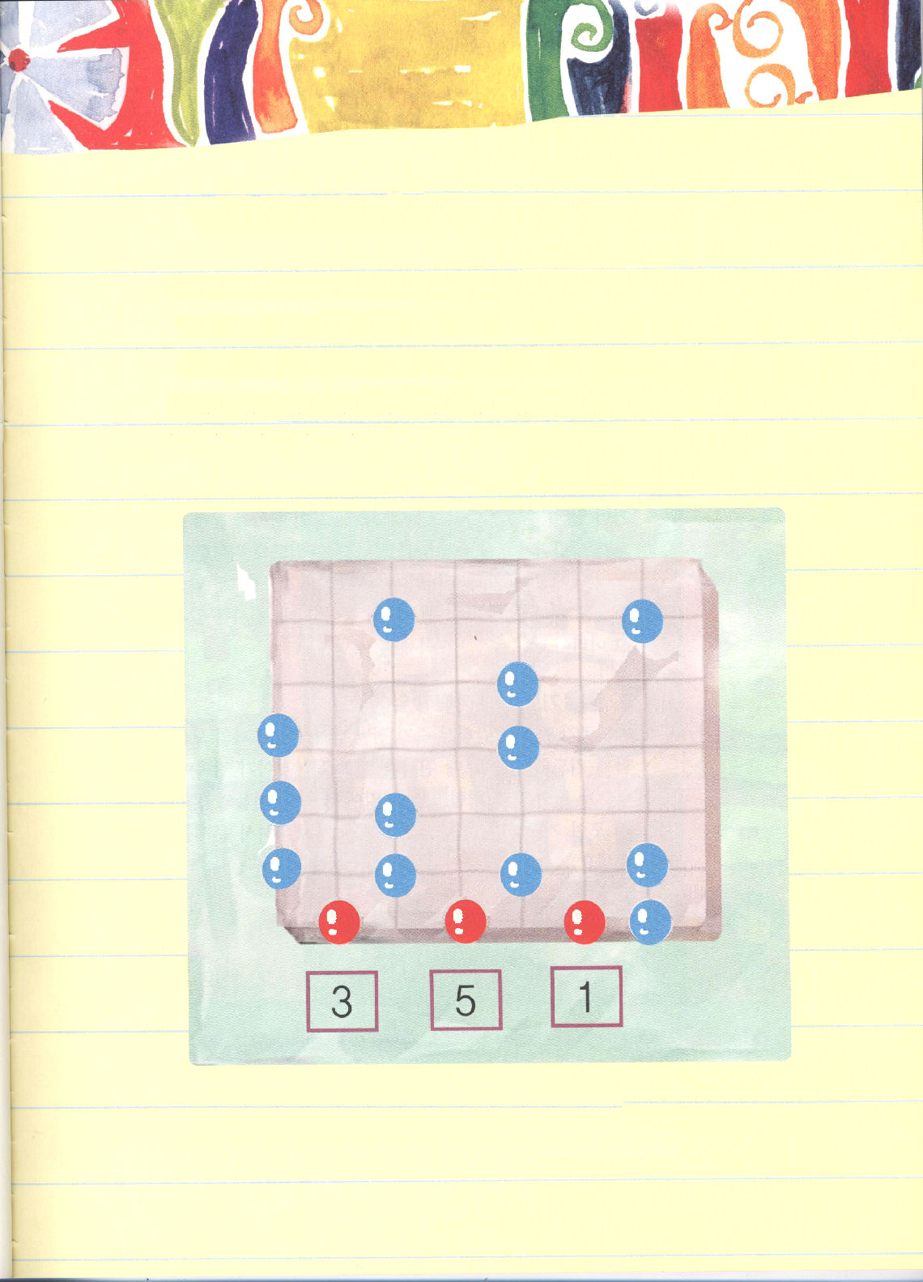

見はじめよう！

救われた者がいるところに の が見えはじめます。伝道弟子が
いるところに の が見えはじめます。世界宣教の中に
の が見えはじめます。 赤いボールを □ の中に書かれた
数字だけ上に動かして、青いボールとくっつけて、できたことばをしたの
○に書いて、ことばを見つけましょう。

さ
さ

か

か
み

さ

さ

か
み
ま
の

の
漢字3文字
ひらがな6文字

御使いを私の前に送られる神様

時代劇を見たら、このような場面が出てきます。家来一人が声をあげて、このように言います「したにぃ～！殿のお通りだ！したにぃ～！」そうしたら、人々はいっせいに道のはしに行って、ひれふします。なぜでしょうか。その地を治める殿様が通られるからです。

１．主の使い（天使）が先だって
殿様が通りすぎる前に、なぜ家来が先に行くのでしょうか。殿様が安全に道をすぎるようにするためにです。神様も神様の子どもが行く道(人生)を知っておられ、神様の家来（兵士）である天使を先に送ってくださいます。神様の子どもが安全に道を通りすぎることができるように、危険なものなどをきれいになくしてくださいました。とくに、レムナントが伝道する時、みことばを聞いてにぎる時、未来の契約をはっきりとにぎる時、天使を先に送ってレムナントを導いてくださいます。

２．いっしょに祈る時、奇跡が起こります
ペテロが牢獄に閉じこめられて殺されるという前の日の夜に、初代教会のすべての信徒がいっしょに祈りました。その時、天使がペテロのところに来て、牢獄からから出るようにさせました。このように、むずかしいことがある時、信仰の友だちがいっしょに集まって祈れば、神様が天使を送ってくださって、問題を解決してくださいます。

木曜日
4

きょうのみことば

出23:20～33

見よ。わたしは、
使いをあなたの前に
遣わし、あなたを
道で守らせ、わたしが
備えた所にあなたを
導いて行かせよう。
(20)

神様、前に主の御使いを送ってくださって、感謝します。起きるときごとに、文句を言ってあきらめる時がありましたが、今からは、信仰の友だちといっしょに祈ります。そして、天使を送ってくださって、問題を解決してくださる神様の答えを体験したいです。イエスさまのお名前によってお祈りします。アーメン
❁定刻祈りの点検：昼12時□―教会のために祈りましょう。夜9時―RUTCのために祈りましょう

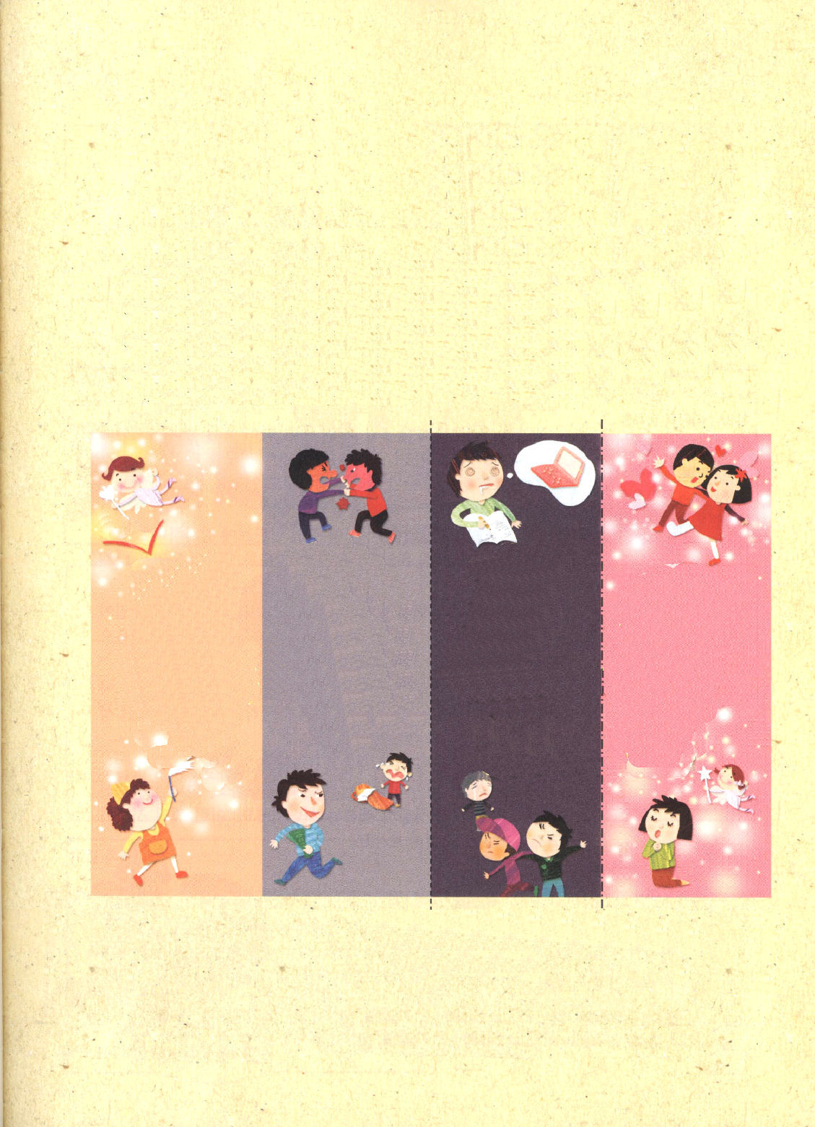

私が行く現場に
すでに主の御使いが、先に送られています！

イスラエルの民が、エジプトから出るとき、神様は主の使い（天使）を送ってくださいました。紅海を過ぎる時も、前に行っていた神様の使いが、後ろに行って守ってくださいました。エリコの城壁を崩したときも、すでに主の使いが行って、神様の働きをなしていました。このようなおどろくべき、霊的なことが、今、レムナントの現場にそのまま行われています。下の絵を線にそっておってみましょう。どんな絵が出てきますか？出てきた字を下に書きましょう。



谷おり 山おり
ひらがな4文字

漢字2文字

私たちに与えられた恵みどおりに

いちばん小さなお皿に、大きなハンバーグステーキをのせることはできますか。とても大きくて、のせることはできないでしょう。それでは、あさいお皿にしょうゆを入れますか。入れようとしたら、入れることもできるでしょうが、あふれてしまうでしょう。それでハンバーグステーキは広い皿に、しょうゆは深いしょうゆの入れ物に入れなければなりません。
このように、レムナントにもそれぞれに役割(タラント、才能)があります。あるレムナントは歌を、あるレムナントはサッカーがうまいです。神様がそれぞれに、別のタラントをプレゼントとしてくださったからです。
ところで、ときどき「私もあんなふうになりたい!」と言いながらよくばるレムナントがいます。また、ねたんだり、しっとして、目が見えなくなって、友だちのまねをしようと、自分のタラントを使い古した靴のように捨てるレムナントもいます。
それは、神様が願われる行動でしょうか。
ちがいます。レムナントは、神様がくださったタラントに感謝しながら大切にして、最善をつくして、唯一性の答えを受けるように、最善の努力をしなければなりません。
もちろん、唯一性の答えを受けるためには、大きい氷山のようなむずかしいことが目の前にやってきます。しかし、神様の恵みを希望にもって信仰に進めば勝ちぬけます。
レムナントのみなさん、祝福された考えで心を育てましょう。優れたタラントを持っていても、考えが正しくなければ、成功の座に上がっても堕落します。
いちばんすてきな人は、どんな人だと思いますか。
ダビデのようにいつも謙虚に神様に恵みを求めて、神様がくださった才能に感謝しながら、誠実にする人です。こういうすてきな人になるように祈りで挑戦しましょう。

金曜日
5

きょうのみことば

ローマ12:3～13

私は、自分に与え
られた恵みによって、
あなたがたひとり
ひとりに言います。
だれでも、思うべき
限度を越えて思い
上がってはいけません。
いや、むしろ、神が
おのおのに分け与えて
くださった信仰の
量りに応じて、慎み
深い考え方をしなさい。
(3)

神様、私にぴったりなタラントをくださって、感謝します。友だちとくらべることもせず、私のタラントを誠実に育てて、唯一性の答えを受ける福音エリートにならせてください。正しい考えと心を持つことができるように、いつも守ってください。イエスさまのお名前によってお祈りします。アーメン
❁定刻祈りの点検：昼12時□―教会のために祈りましょう。夜9時―RUTCのために祈りましょう
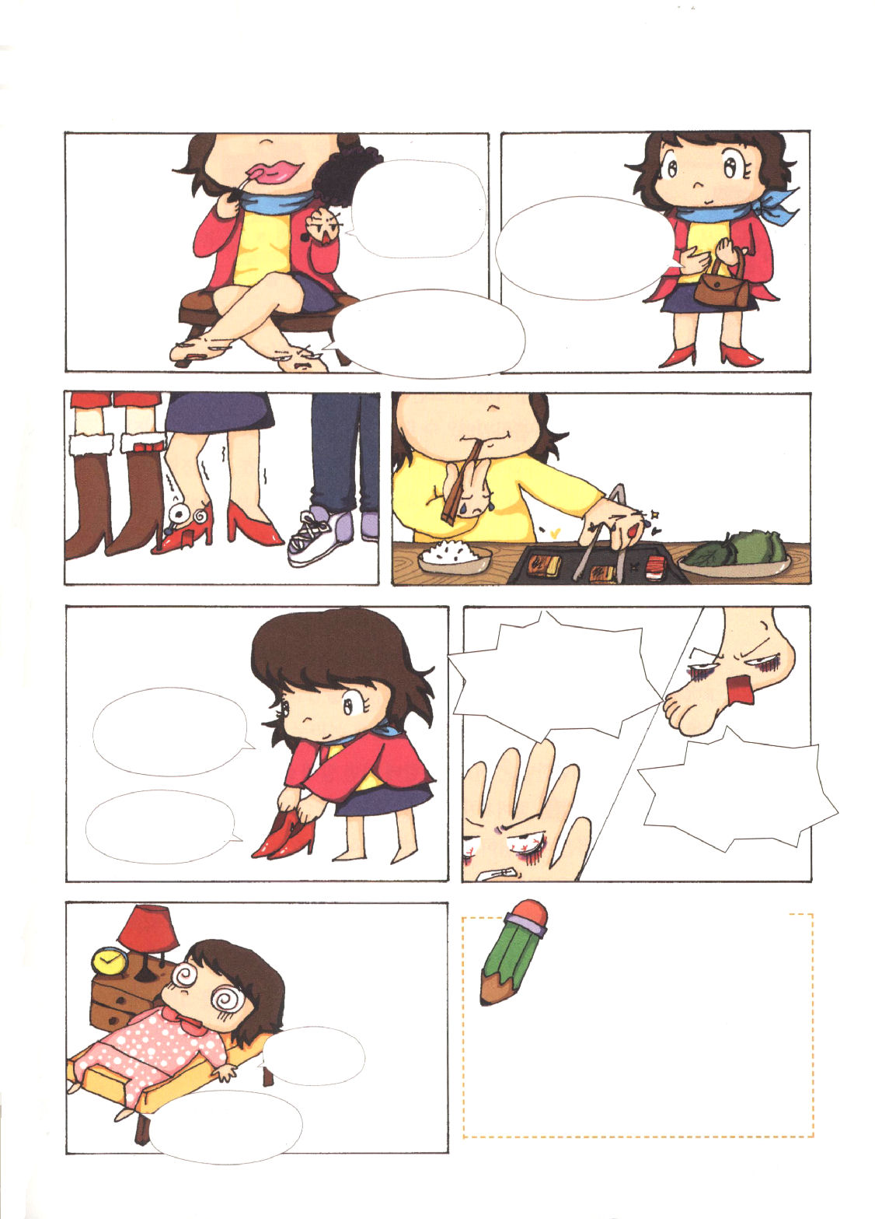

手足のおはなし

足くん、口を
ちょっと見て。
R7リップグロスを
ぬって、きれいに
してるよ！

食べるのも
ひとりで食べて、私も食べたい！あぁ、ご主人がハンドバックを持ったわ。あとでね

ほんとうだ。足が
だまって、いっしょうけんめいにはたらいて、口がきれいになるのか！

そうだね。立つ力もないよ。なんでだろう？
なんで
こんなに力が
ぬけたの？
きみも、さっき
あぶらでやけど
していたけど、
だいじょうぶ？
だいじょうぶ？
すこしまえ、
ふまれていた
でしょう
だいじょうぶじゃ
ないよ！なのに、口は、ひとりで食べていたでしょう。もう口に食べ物は持って行かない！
ぼくも、たべる
ところには
行かないから、
見ていろ！
か
なぜ、手足は力がなくなったのかな？そのとえられたことを書いてみよう

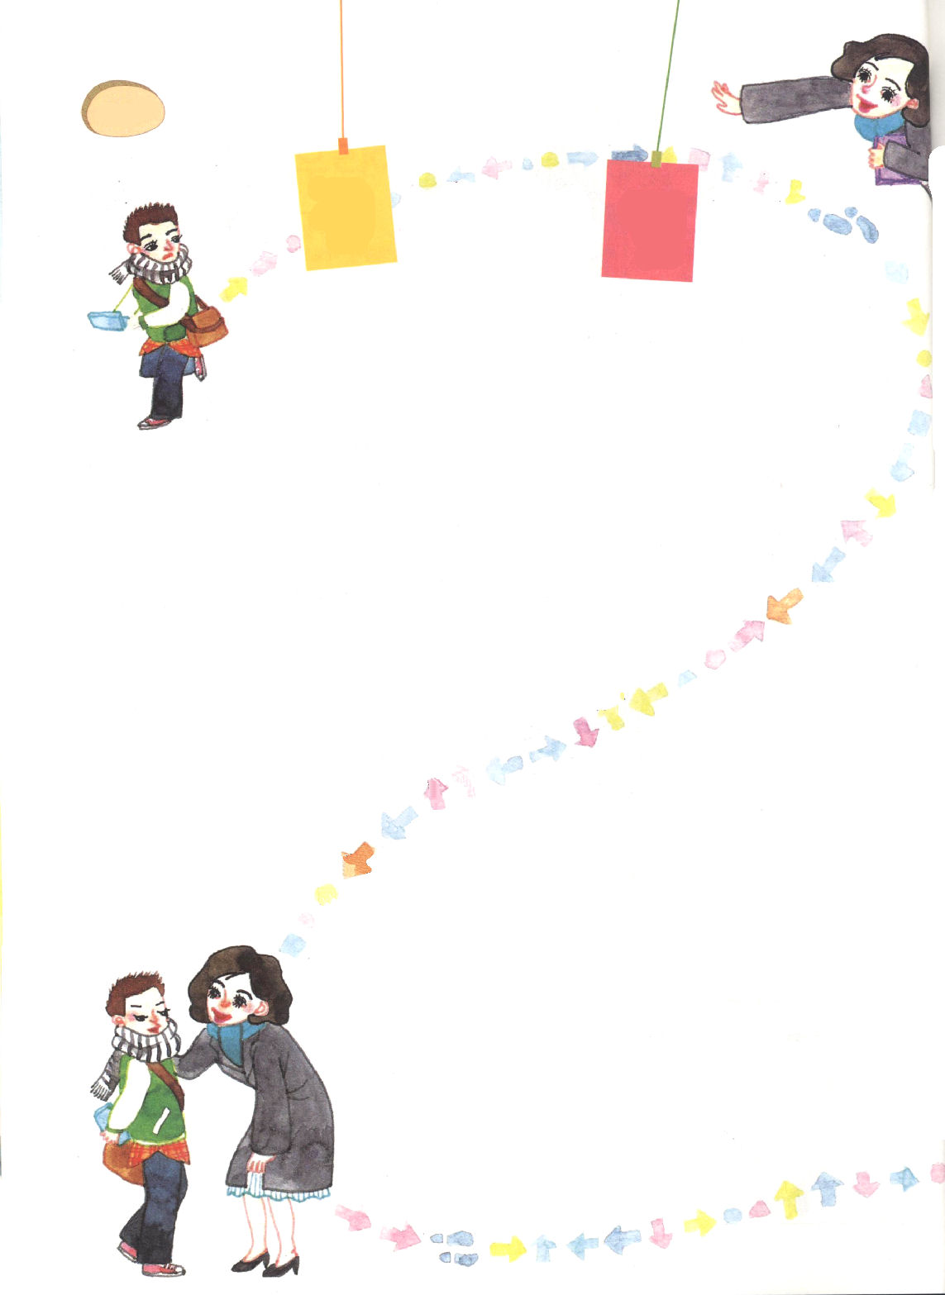


6日（土）

ぴょん ぴょん ゲ ー ム

エイジは、日曜の礼拝が終わったら、すぐにゲームを手に持って
友だちといっしょに、どかどかと、礼拝堂を出て行こうとした。
ところで、だれかがエイジの肩に手をのせた。エイジはうしろを
ぱっとふりかえった。
「エイジ!ちょっと話ししてもいい？」
エイジの肩に手をのせた人は伝道師先生だった。
「なに？」
エイジは、目をパチクリさせながら尋ねた。
「福音をどれくらい理解したのか気になって、ちょっとお話したくて」
伝道師先生は、エイジの鼻の先をちょっとつまみながら言った。
「ぼくは、ぜんぶ知ってるよ！」
エイジは、口をとがらせながら返事をした。
「そう？本当に？すごいねえ。伝道師さんに一度言ってくれる？」
伝道師先生は、エイジを穴があくほど見た。
「福音は、イエス様がキリストということでしょう。イエス様がキリストとして
来られて、人間が絶対に解決することができない問題3つ、神様を離れた問題・
罪の問題・サタンの問題を解決されたということでしょう。ぼく、ぜんぶ
知っているんだから!」
エイジは、自分がとても誇らしいのか、目をちょっと下に向けながら話した。

❁定刻祈りの点検：
昼12時□
―教会のために祈りましょう。
夜9時□
―RUTCのために祈りましょう

「そうよ。あなたが話したのが、みなそう。でも、福音を知るだけでいても何の
役にも立たないのよ。聖書を見たら、悪霊もイエス様がキリストということを
みな知っているって。重要なことはね、あなたが知っているこの福音を味わって
ているかということよ。エイジは、福音をどのように味わっているの？」
エイジは、返事が見つからなくて、運動靴のはしをずっと見つめていた。
伝道師先生は、エイジの頭をなでながら言った。
「エイジ、福音は、みことばを黙想する時に味わえるのよ。ところで、伝道師さんが
礼拝時間にパッとエイジを見たのだけど、エイジがまったく礼拝に恵みを受けずに
いたの。伝道師さんは、エイジが福音を深く、広く、たくさん味わったら良いけれど
そうするには、礼拝時間に宣言されるみことばをかならずにぎって、定刻・常時祈りを
して、黙想して、神様がくださる本当の答えを味わって、現場で神様が備えて
おかれた弟子も発見するはずなのに、エイジがそのようにはできないみたいだから。
伝道師さんが見るのに、エイジのまわりに座っている小さい子たちも、エイジを
まねをするようだったので……
エイジ、もうすぐ6年になるでしょう。6年ならば、日曜学校で最高のお兄さん
だから、お兄さんらしく、福音をかっこうよく味わう姿を下の子たちに見せて
やったらよいのに。そのように決断することができる？」
伝道師先生は、エイジをあたたかい目で見つめていた。
エイジは手に持っていたゲームを見下ろした。そして、カバンに入れながら話した。
「兄らしい姿を見せようとするなら、礼拝時間にゲームをしたらいけないでしょう。
伝道師先生。」
伝道師は、エイジをぎゅっと抱きながら言った。
「伝道師さんの心を分かってくれてありがとう、エイジ!」

